Pilotaż miasta Lublin, Polska
Samorząd lokalny Lublina zainicjował projekt pilotażowy w zakresie SMART Energy. Ich pomysł polegał na wykonaniu projektu mini-amfiteatru, w którym powstanie innowacyjne rozwiązanie oświetleniowe w Parku im. Jan Paweł II w dzielnicy Czuby Południowe (Rysunek 1). Park jest stosunkowo duży (około 22 ha) wokół którego mieszka około 44 tysięcy osób. Funkcjonuje on jako miejsce spotkań lokalnej społeczności, w którym regularnie organizowane są koncerty, pokazy taneczne oraz inne imprezy. Innowacyjne rozwiązania oświetleniowe nie są wdrażane na dużą skalę w mieście i gminie. Nowe technologie w zakresie innowacyjnych rozwiązań oświetleniowych w Lublinie a także w Polsce cieszyły się w ostatnich latach coraz większym zainteresowaniem, lecz nadal są rzadko wdrażane. Rozwiązanie oświetleniowe jest aktualnie w fazie testów prowadzonych przez jedną z firm biorących udział w konsultacjach rynkowych i dotychczas nie zostało wdrożone na rynku. W związku z tym, przedsięwzięcie będzie podobne do metody stosowanej w ramach PPI, ponieważ zamawiający będzie wspierał firmę, która wcześniej nie pojawiła się na rynku ze swoim produktem.
Rysunek 1. Park im. Jana Pawła II w Lublinie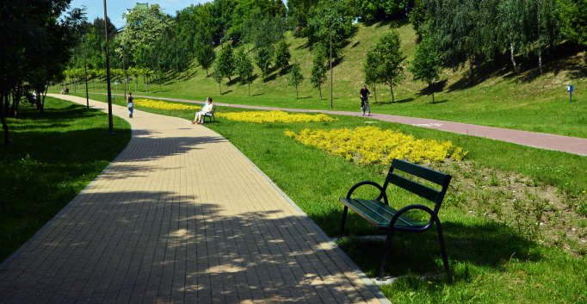
Źródło: https://dlalublina.wordpress.com/?s=jana+paw%C5%82a
W procesie zamówień wykorzystano narzędzia opracowane w ramach projektu PPI2Innovate, które wsparło realizacje zamówienia krok po kroku przez różne etapy. Zamawiający poznali polskie instytucjonalne ramy zamówień na innowacje, korzystając z analizy dotyczącej ram krajowych. Narzędzia pomogły zamawiającym również w tworzeniu szczegółowego opisu inwestycji z oryginalnego pomysłu, jaki powstał przed rozpoczęciem pilotażu.

